

CU09 – Gestionar materiales de cursos.



Administrador del sistema.



CU02 – Listado de todos los cursos.

CU10 – Administrar temáticas de los cursos.



Permite administrar los materiales requeridos, vinculados a los cursos, que van a ser listados a la hora de mostrar estos a los usuarios (ver CU02 – Listado de todos los cursos).

Cada temática tiene su propia lista de materiales, cuyos elementos pueden ser compartidos con otras temáticas y deben ser listados a la hora de crear el curso de un tema en específico (ver CU10 – Administrar temáticas de los cursos). En caso de que se quiera modificar luego de creado el curso, se puede acceder a la ventana de gestión de materiales desde la pantalla que lista todas las temáticas (CU10).

El menú desplegable permite seleccionar a cuál de todas las temáticas se le quiere editar los materiales, una vez seleccionada, se muestran los materiales ya cargados para dicho curso.

A la hora de añadir un nuevo material se despliega una lista de todos los materiales ya cargados en el sistema en caso de que se quiera cargar un material ya existente

Se puede eliminar o editar un material ya cargado con el botón del cesto de basura o el del lápiz respectivamente.



|  |  |  |
| --- | --- | --- |
| **Usuario** | **Sistema** | **Observaciones** |
| El usuario presiona el botón **agregar material**  **[Flujo alternativo 5 – Eliminar Material]** | El sistema muestra la pantalla 2 |  |
| El usuario ingresa el **nombre, costo y stock del material**  **[Flujo alternativo 1 – Añadir Material ya ingresado]**  **[Flujo alternativo 3 – Guardar]** | El sistema habilita el botón de **aceptar** | Todos los campos son requeridos |
| El usuario presiona el botón **aceptar**  **[Flujo alternativo 2 – Descartar Material]**  **[Flujo alternativo 3 – Guardar]** | El sistema verifica que se haya ingresado un nombre, costo y stock del material.  El sistema vuelve a la pantalla 1(en la cual ya está agregado el nuevo material) |  |
| El usuario presiona el botón **guardar**  **[Flujo alternativo 2 – Cancelar]** | El sistema agrega todos los materiales creados a la lista de materiales del curso. |  |



Flujo alternativo 1 – Añadir un material ya ingresado

|  |  |  |
| --- | --- | --- |
| **Usuario** | **Sistema** | **Observaciones** |
| El usuario presiona el botón | El sistema muestra la pantalla 3. |  |
| El usuario presiona un elemento de la lista | El sistema autocompleta los campos de “Material”, “Costo” y “Stock” con los datos del material seleccionado. |  |
| El usuario presiona el botón **aceptar** | Se añade al sistema el material ingresado.  El sistema vuelve a la pantalla 1 (en la cual ya está agregado el nuevo material) |  |
|  |  |  |
| El usuario presiona el botón **guardar**  **[Flujo alternativo 2 – Cancelar]** | El sistema agrega todos los materiales creados a la lista de materiales del curso. |  |

Flujo alternativo 2 - Cancelar

|  |  |  |
| --- | --- | --- |
| **Usuario** | **Sistema** | **Observaciones** |
| El usuario presiona el botón **cancelar** | El sistema retrocede al **caso de uso inicial** o anterior ejecutado al actual. | No se guarda ningún cambio, las acciones sin completar se eliminarán. |

Flujo alternativo 3 – Descartar material

|  |  |  |
| --- | --- | --- |
| **Usuario** | **Sistema** | **Observaciones** |
| El usuario presiona el botón **descartar material** | El sistema muestra la pantalla 4 |  |
| El usuario presiona el botón Si | El sistema descarta todos los cambios realizados a ese material específico y vuelve a la pantalla 1. |  |

Flujo alternativo 4 – Guardar sin completar

|  |  |  |
| --- | --- | --- |
| **Usuario** | **Sistema** | **Observaciones** |
| El usuario presiona el botón **guardar** | El sistema guarda los cambios completos, los incompletos los desecha. Luego, recarga la interfaz con lo completado. | Las acciones sin completar se desecharán. |

Flujo alternativo 5 – Eliminar Material

|  |  |  |
| --- | --- | --- |
| **Usuario** | **Sistema** | **Observaciones** |
| El usuario presiona el botón **Eliminar Material** | El sistema elimina el material del sistema | Las acciones sin completar se desecharán. |



Pantalla 1

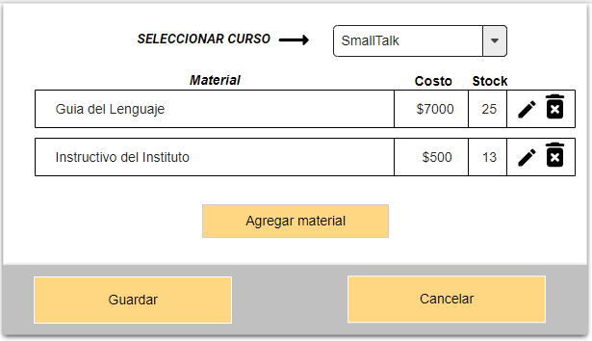

Pantalla 2

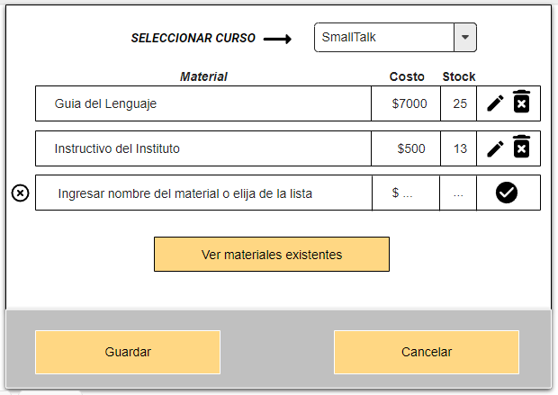

Pantalla 3

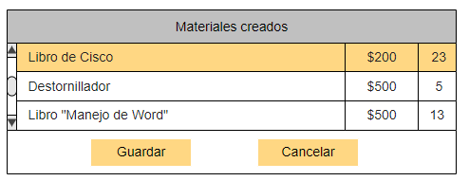

Pantalla 4

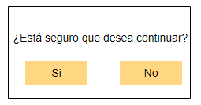



|  |  |  |
| --- | --- | --- |
| **Fecha** | **Descripción** | **Responsable** |
| 09/09/2022 | Cambios según corrección grupal | Grupo 11 |
| 26/08/2022 | Cambio de Diseño | Grupo 11 |
| 25/08/2022 | Correcciones | Grupo 11 |
| 18/08/2022 | Versión Inicial | Grupo 11 |